“小说”课有大作为
——记刘勇工作室小说课型研讨活动
文/罗廖
从体裁入手，探讨课堂教学策略是2018年10月10日刘勇工作室学员研讨的主题。
王琴跃老师带来了黄厚江老师的一堂小说课——《猫》的课堂实录，从给猫取名字、猫与猫间的关系、选一只猫拟写对话等内容，再现了黄老师的课堂精彩。黄老师的课堂设计独具匠心，令学员们由衷佩服。王老师的详细整理也获得大家的好评。
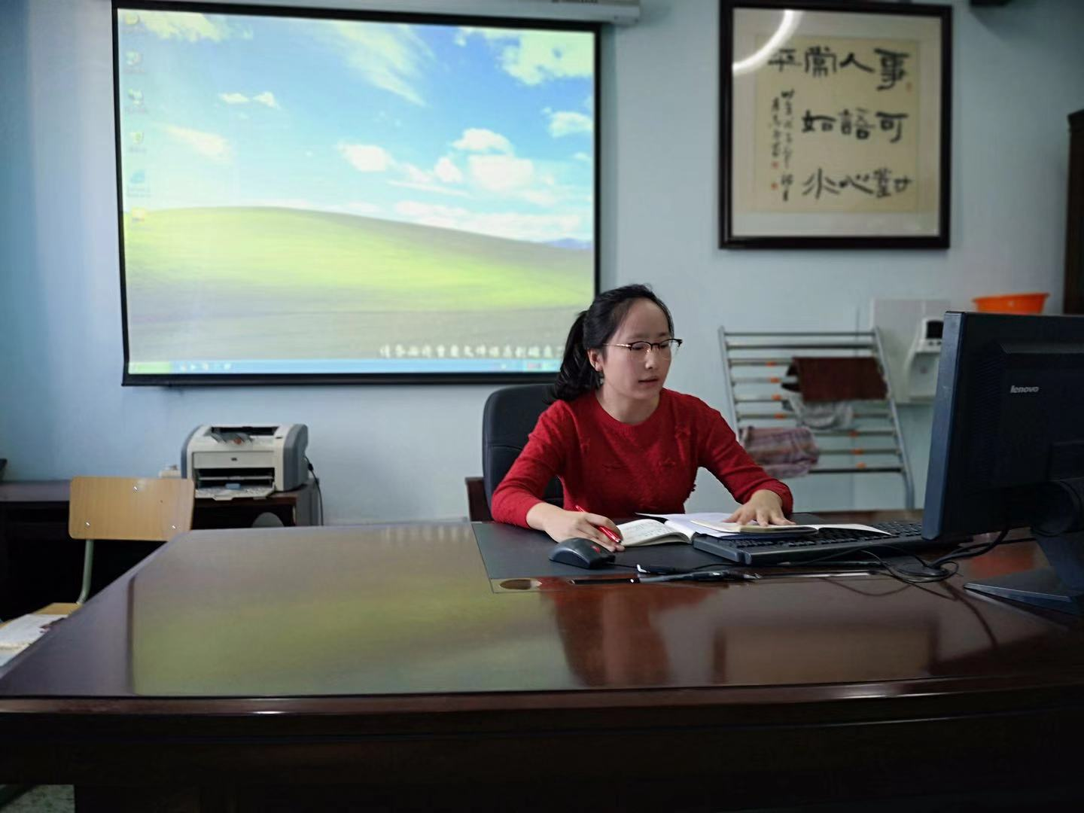
田安均老师则带给大家一堂精彩的小说教学讲座。她说，小说内部是有温度的，是感性的。读懂小说，就要读懂作者如何叙事，读懂隐喻，读懂小说的高潮突转。田老师还给大家推荐了孙绍振教授的《名作细读》。
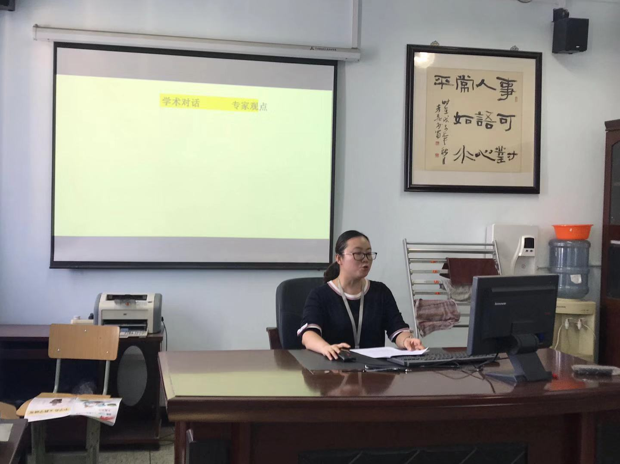
周琳老师则以《孤独之旅》为例，为大家展示了一堂《环境映衬人物形象》的读写结合课教学设计。周老师以《孤独之旅》中的环境描写为抓手，设计了感知、理解、写作三个环节，让学生充分理解环境描写在写人记叙文章中的作用，并尝试用这种方法构建整篇作文的谋篇布局。
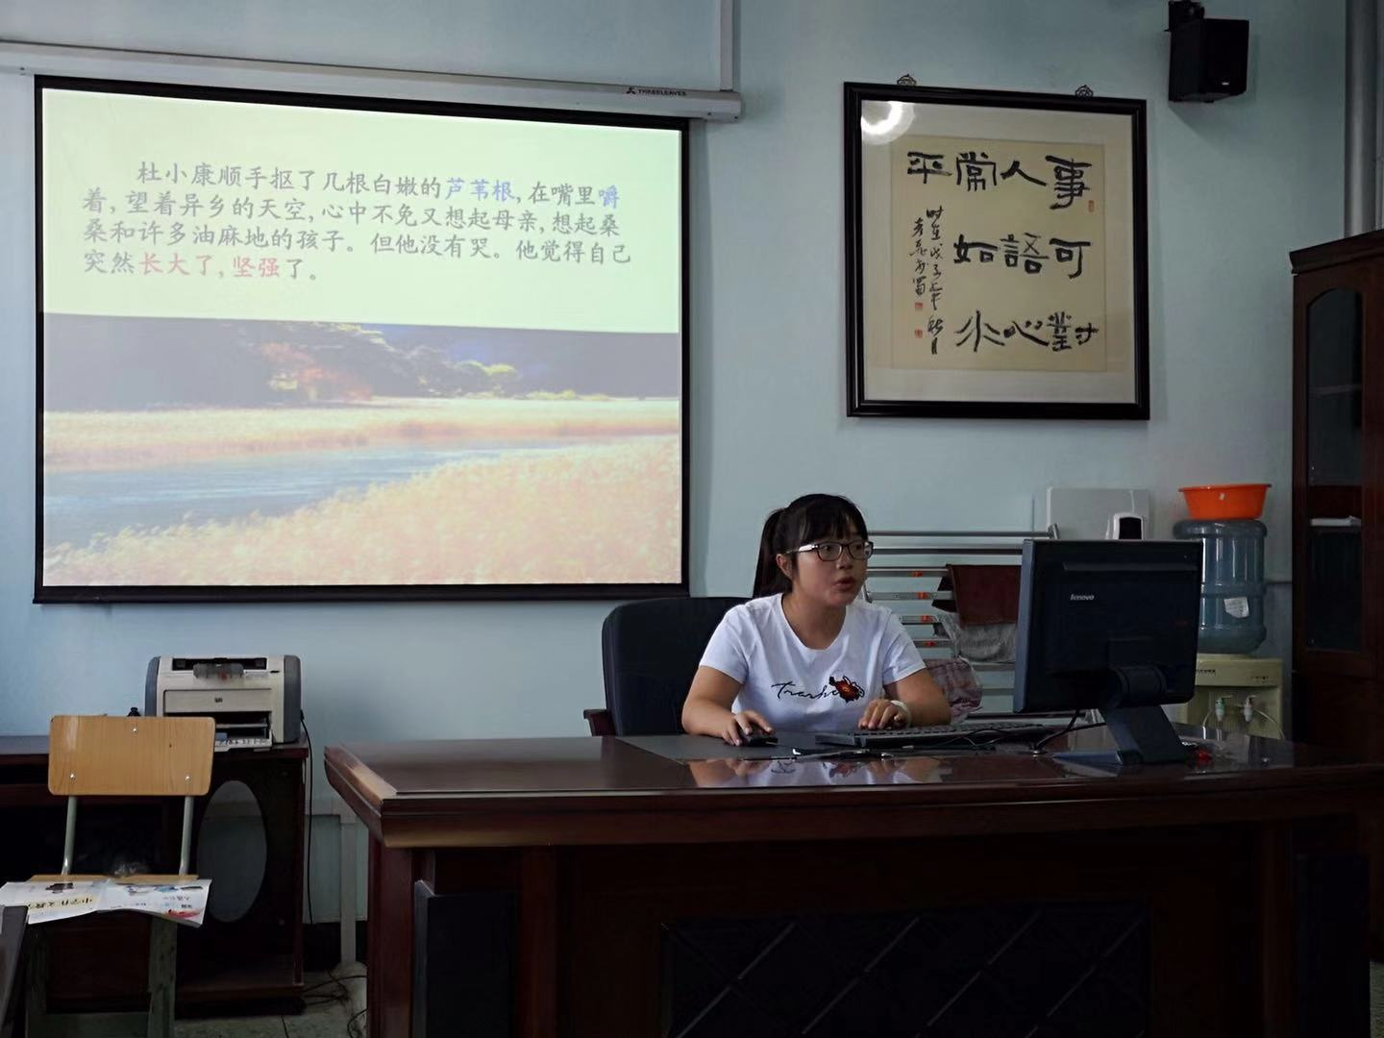
杨旭老师也分享了《孤独之旅》的教学设计。她注重小说体裁特点，，抓小说三要素，为学生构建了三层孤独之路，贯穿考试要点。
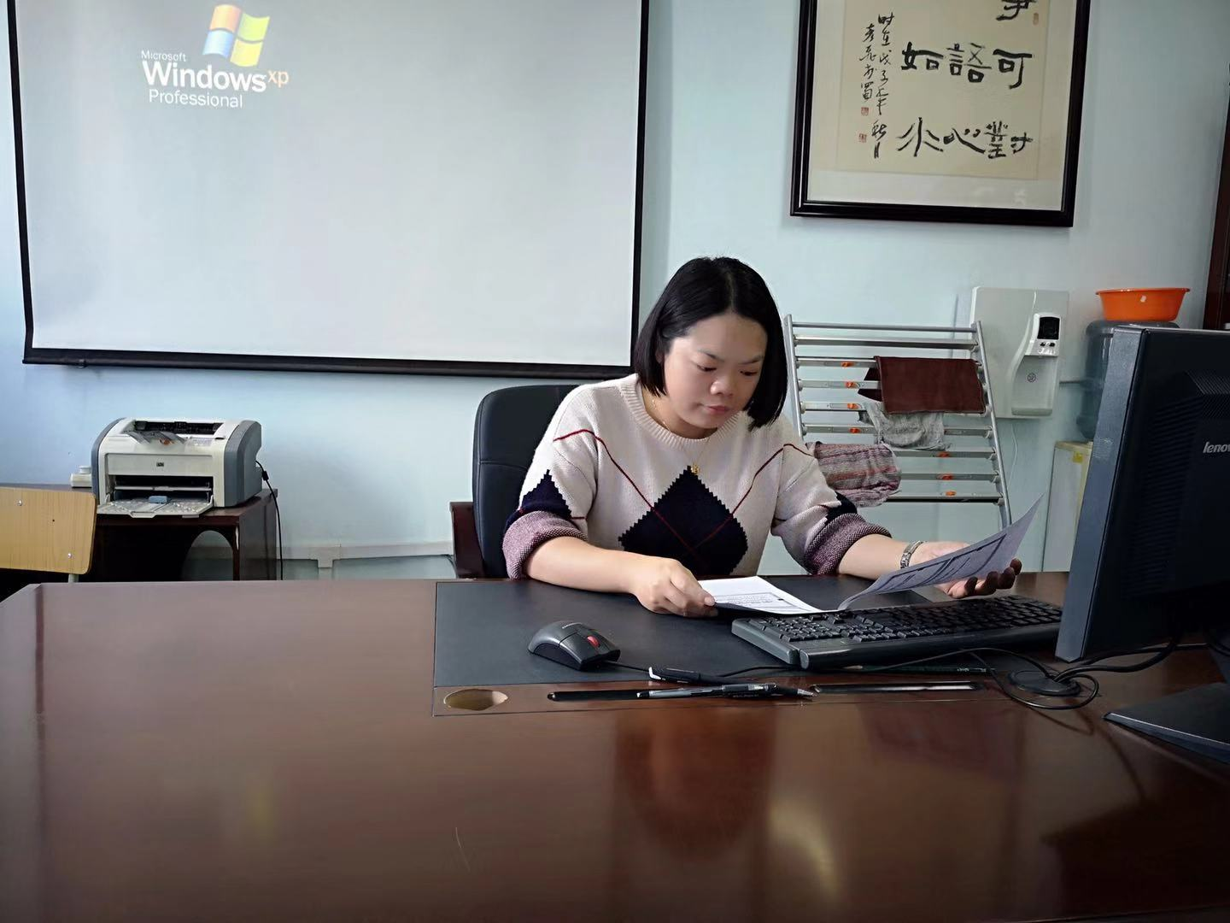
罗廖老师分享的《孤独之旅》则侧重朗读，通过学生对典型环境描写的反复诵读，体会人物心理成长历程。她认为，小说课堂，朗读也能撑起半边天。
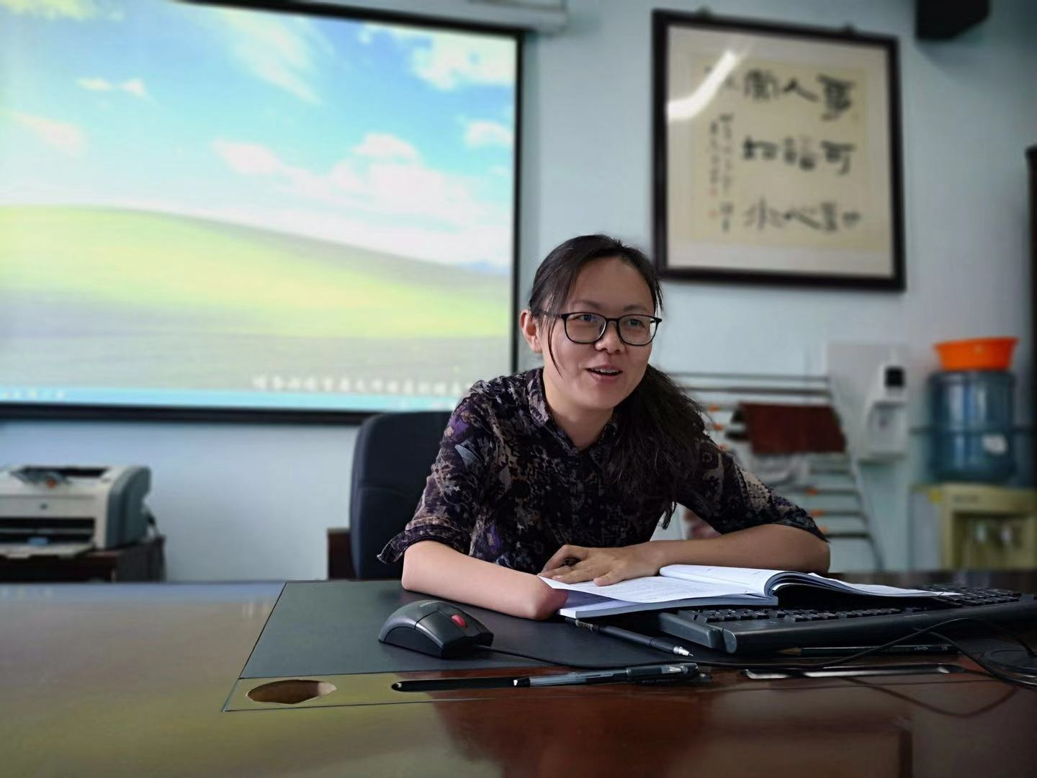
最后，导师刘勇为活动做了精彩点评。他强调：一线教师常低头忙于完成教学任务，大家应该抬起头把目光放远，盯住语文前沿理念热点，用理念引导想法，想法指导行为。他鼓励学员要有成果意识，要用任务驱动发展，勤思考多做事，最终有收获，才不枉三年学员时光。
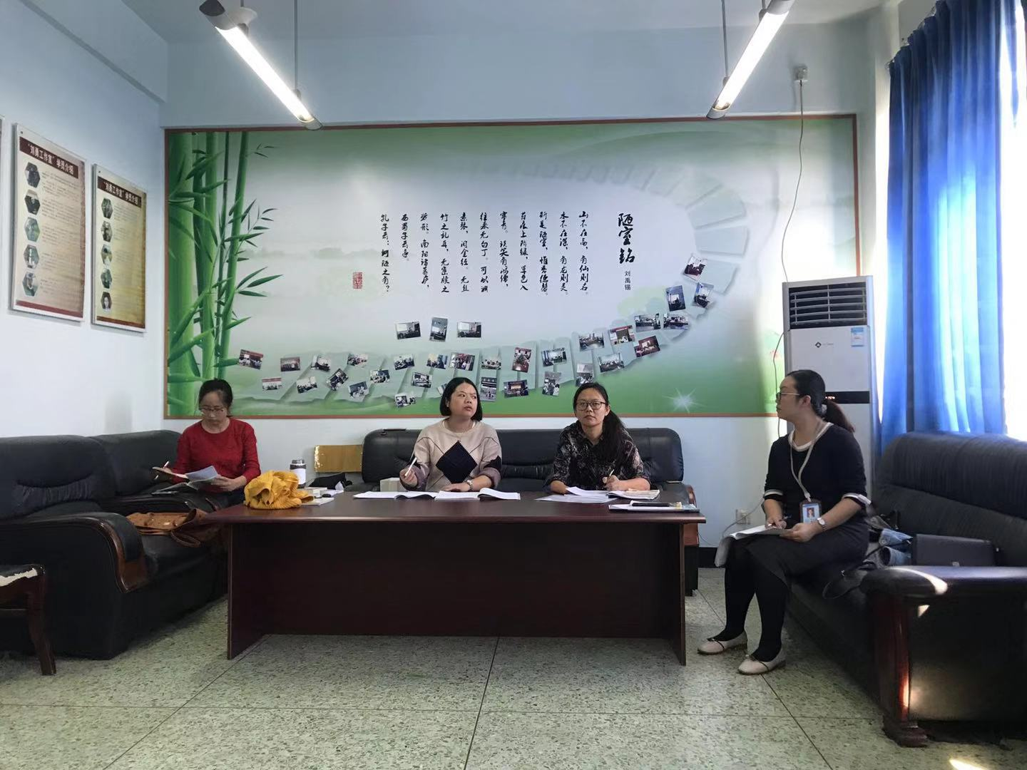
研讨过程中，刘老师因腰伤严重，疼痛难忍，频频变换坐姿。在座学员无不动容，纷纷表示要努力学习、大胆创新，并以刘老师为人生榜样，做一个有温度、有气度、有高度的人师。

